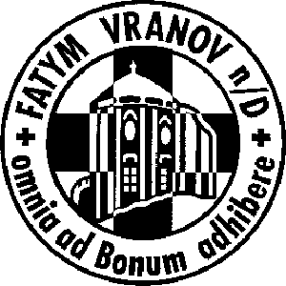
FATYM Vranov nad Dyjí, Náměstí 20, 671 03 Vranov nad Dyjí;
- 515 296 384, email: vranov@fatym.com; www.fatym.com
Bankovní spojení: Česká spořitelna č.ú.:1580474329/0800

1. 12. 1. neděle adventní
7,30 Štítary – mše svatá + žehnání adventních věnců
8,30 Plenkovice - mše svatá + žehnání adventních věnců
9,15 Vranov – mše svatá + žehnání adventních věnců
10,00 Olbramkostel - mše svatá + žehnání adventních věnců
11,11 Lančov – mše svatá + žehnání adventních věnců

2. 12. pondělí po 1. neděli adventní

3. 12. úterý památka sv. Františka Xaverského, kněze
18,06 Štítary - mše svatá

4. 12. středa sv. Jana Damašského
7,30 Olbramkostel – mše svatá
17,00 Šumná – svatá půlhodinka
18,00 Lančov – mše svatá

5. 12. čtvrtek po 1. neděli adventní
17,00 Vranov – mše svatá
18,00 Šumná – mše svatá

6. 12. pátek sv. Mikuláše - první pátek v měsíci
8,00 Vranov – mše svatá
16,30 Olbramkostel - mše svatá
18,00 Plenkovice – mše svatá
18,06 Štítary - mše svatá
20,00 Šumná - mše svatá pro mládež vranovského děkanství

7. 12. sobota památka sv. Ambrože, biskupa a učitele církve
17,00 Hluboké Mašůvky - poutní mše svatá

8. 12. 2. neděle adventní
7,30 Štítary – mše svatá
8,30 Plenkovice - mše svatá
9,15 Vranov – mše svatá
10,00 Olbramkostel - mše svatá
11,11 Lančov – mše svatá
11,15 Šumná - mše svatá

Heslo: Přijímej svátosti, vedou nás k svatosti.
Advent - znamená příchod. Dobu adventní máme prožívat s usebraností a touhou po Kristu. Vyhýbáme se zábavám.
1.12. v 15 h. adventní koncert v kostele na Šumné

